6.04 – 11.04 (13 неделя)
Музыкальная литература (зарубежная)
Лазария Н.В.
Группы: Ф1/ХНП1, ХД1/С1, В1/СНП1, Н1/МЗМ1, Д1
Тема: Реквием Моцарта
План работы для студентов:
1. Читать лекцию.
2. Выполнять задания, прописанные в тексте (заданий, выделенных курсивом).
3. Слушать нужные номера из фонохрестоматии, соотнося с анализом.
4. Запоминать музыку, готовиться к викторине.
5. Отправить лекцию преподавателю с ответами на вопросы до конца недели (до 11 апреля).

Реквием.
Год создания - 1791
Премьера состоялась в Вене в 1793 году.
Согласно каталогу Кехеля Реквием является 626 сочинением - KV.626.
Задание 1 – Выяснить и записать, что такое каталог Кехеля.
Реквием – последнее и незаконченное произведение Моцарта, его «лебединая песнь». Дописал Реквием ученик Моцарта Франц Ксавер Зюсмайер на основе той музыки, которую слышал и запомнил в постоянном общении с уже больным композитором. Из воспоминаний Зюсмайера: «…еще при жизни Моцарта я нередко проигрывал или совместно с ним напевал сочиненные номера. Он часто обсуждал со мной разработку этого произведения и сообщил мне весь ход работы и основы инструментовки. Я могу лишь мечтать о том, чтобы знатоки хотя бы кое-где нашли следы его бесподобных поучений, тогда моя работа в какой-то мере удалась». Такие части как Sanctus, Benedictus, Agnus Dei Зюсмайер. В заключительной части Lux aeterna Зюсмайер повторил музыку Kyrie.
Реквием – это месса для особых случаев. Реквием - жанр католической заупокойной мессы (траурная месса по усопшим). Поэтому в Реквием помимо частей обычной мессы (ординария) включаются части, которые звучат только в заупокойной мессе.
Части обычной мессы, звучащие в реквиемах | Части звучащие только в реквиемах
Kyrie eleison | Requiem aeternam - «Вечный покой»
Sanctus, Benedictus | Dies Iraе - «День гнева»
Agnus Dei | Confutatis maledictis - «Посрамив нечестивых»
 | Lacrymosa - «Слезная»
В Реквиеме не звучат праздничные части обычной мессы (ординария)
Задание 2 – какой части мессы (ординария) не будет в реквиеме?
Моцарт подходил к жанру мессы традиционно, но в то же время обновлял его.
Традиции | Новаторства
1. В основе мессы лежит канонический латинский текст, который членится на номера. | 1. Жанр реквиема в 18 веке переступает границы церковной музыки, постепенно переходит на концертную эстраду.
2. В определенных разделах мессы используются принятые для них музыкальные формы. | 2. На реквием 18 века оказывает воздействие опера серия. Происходит объединение театрального и церковного начал. В Реквиеме Моцарта присутствуют драматизм, картинность, которые присущи больше опере, чем церковной музыке.
 | 3. Моцарт в Реквиеме раскрывает духовный мир отдельной личности, ее ужас перед сознанием неотвратимости смерти, личное переживание трагедии, то есть привносит субъективность, что было не свойственно для духовной музыки того времени.
История создания реквиема обросла мифами и легендами. Вот самый распространенный вариант: незнакомец, одетый в черное, заказал Моцарту сочинение реквиема. Он не назвал своего имени. Моцарт согласился, так как нуждался в деньгах. Но во время работы над произведением, композитор не мог избавиться от мысли, что сочиняет заупокойную мессу для самого себя, предчувствуя свою смерть.
На самом деле имя заказчика очень скоро было раскрыто. Им оказался граф Франц фон Вальзегг, который хотел почтить память покойной жены. Таинственность, возможно, объясняется тем, что граф хотел выдать сочинение Моцарта за свое собственное. Но такой попытки он в дальнейшем не предпринял.
Содержание произведения – включает в себя мольбы о даровании покоя, спасении души, но и картины страшного суда.
Исполнительский состав: 4-хголосный хор, 4 солиста, оркестр.
Оркестр: струнные,
2 фагота, 2 бассетгорна (отсутствуют ).
Задание 3 – что такое бассетгорн?
3 тромбона, 2 трубы (отсутствуют ),
литавры
орган.
Задание 4 – какие традиционные инструменты оркестра отсутствуют?
Общий колорит оркестровки затемненный, но и мощный. Тембры играют определенную роль:
тромбоны – грозное внеличное начало, рок, смерть;
скрипки – человеческое начало, скорбь;
дерево – духовное начало.
Склад музыки. В Реквиеме органично сочетаются приемы гомофонно-гармонического и полифонического письма. Полифония Моцарта классична: в основе ясный аккордовый склад, четкие функциональные гармонические связи.
Главная тональность - d moll (№ 1, 2, 7, 12) – тональность смерти
Задание 5 – Тональность d moll также является тональностью знакомого вам героя из произведения Моцарта. Кто этот персонаж В чем связь с этим героем?
Две образные сферы: сфера скорби и сфера гнева.
♪ (трек 100) № 1. Requiem aeternam – «Вечный покой».
Вечный покой даруй им, Господи,
И свет вечный да светит им.
Тебе поется гимн, Боже, в Сионе,
И Тебе возносятся молитвы в Иерусалиме.
Услышь моление мое,
К Тебе возвращается всякая плоть.
Покой вечный даруй им, Господи,
И свет вечный да светит им.

Requiem aeternam - вступительная молитва. Сфера скорби. Adagio. Сложная трехчастная форма. Соединение полифонических приемов с гомофонным складом.
Вступление оркестра:
1. инструменты вступают имитационно: сначала фаготы, затем бассетгорны на фоне аккомпанемента струнных. Мелодия сдержанная, поступенно восходящая, ритмически ровная, сочетается с малосекундовыми интонациями.
2. (0:46) внезапно возгласы тромбона вносят конфликт + нисходящие октавы скрипок в синкопированном ритме.
(0:53) Вступает 4-хголосный хор. Вступает имитационно.
Задание 6 – в схеме показать порядок вступления голосов
Сопрано
Альты
Тенора
Басы
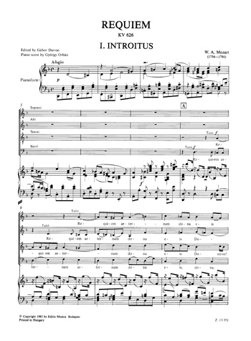

Полифонические приемы соединяются с гомофонным складом, так как хор поет и аккордами.
(1:42) В среднем разделе на словах «Et lux perpetua» («И воссияет вечный свет») – новая тема в F dur, торжественном характере, аккордовое пение хора (хоральная фактура). В оркестре тема на фанфарных оборотах в пунктирном ритме.
(2:25) Вступает соло сопрано, исполняющее мелодию старинного хорала «Господь прославит тебя в Сионе». Соло сопрано с облигатными скрипками. Затем пение солиста чередуется с хором.
(3:45) В репризе к основному напеву хора Requiem, которая проводится 2 раза, добавляется новая тема «Dona dona eis», которая излагается шестнадцатыми (юбиляции) и постепенно вытесняет первую. Реприза напоминает экспозицию двойной фуги.
Задание 7 – что такое двойная фуга?

♪ (трек 101) № 2. Kyrie eleison - «Господи, помилуй».
Господи, помилуй. Христос, помилуй;
Господи, помилуй.
Сфера скорби. Двойная фуга (полифония):
1 тема на словах «Kyrie eleison» - ход на ум.7↓, длинный пунктирный ритм (похожа на тему Баха). С этой темой вступают басы и сопрано.
2 тема на словах «Christe eleison» (Христос, помилуй) - юбиляции (шестнадцатыми длительностями), риторическая фигура circulatio. Задание 7 – что значит circulatio? С этой темой вступают альты и тенора. Смотри пример ниже!
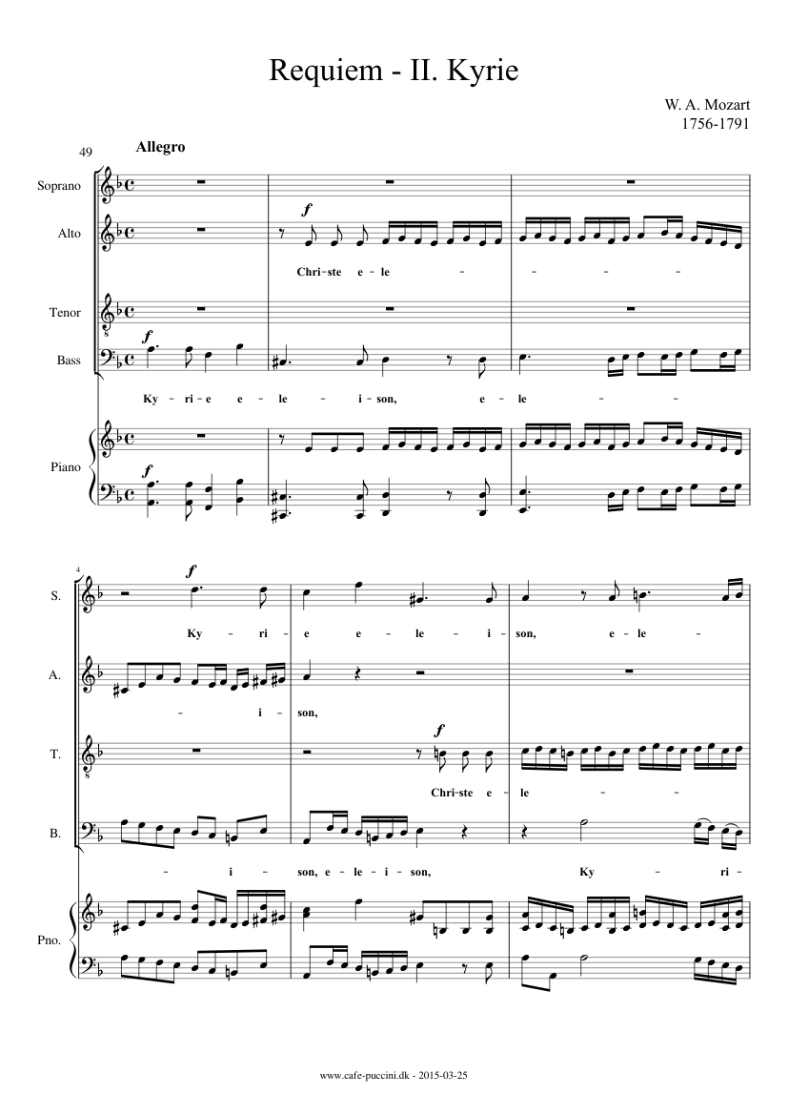

В фуге происходит интенсивное тональное развитие (в разработке уход в далекие тональности c, f, B).
В репризе вторая тема интонационно изменяется – насыщается хроматизмами. Появляются стретты, которые придают динамику развитию.
Задание 8 – что такое стретта?
Кульминационный аккорд - все голоса хора и оркестра объединяются в DD VII7 к d moll.
♪ (трек 102) №3 Dies Iraе - «День гнева». Dies Iraе - средневековая секвенция, рассказ о конце света, о страшном суде. Сфера гнева.
День гнева, тот день
Превратит мир в пепел,
По свидетельству Давида и Сивиллы.
Сколь великий ужас настанет,
Когда придет Судия,
Который сурово всё рассудит.
Аккордовый склад (не полифония!)
d moll.
Оркестр изображает ужас. Тремоло струнных, сигналы труб и дробь литавр создают впечатление грандиозной силы (Моцарт близок здесь к громовым хорам Генделя).
Партия хора, за единственным исключением, трактуется как монолитная масса: все голоса соединяются в обрывочные аккордовые фразы. На фоне мощных аккордов выделяются широкие скачки верхнего голоса, подобные возгласам отчаяния. Три нижних голоса в унисон с тромбонами.
В конце хор делится на две группы, образуется диалог: грозные восклицания басов и стонущие, полные смятения, ответные интонации женских голосов и теноров (lamento).
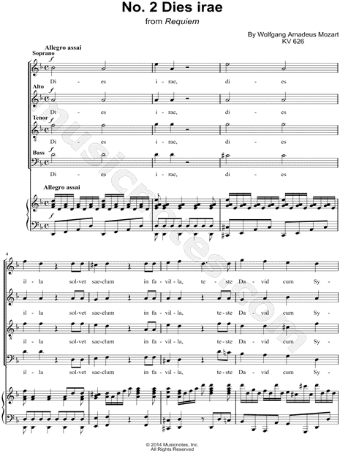
♪ (трек 103) №4 Tuba mirum - «Труба предвечного» (труба, созывающая на суд)
«Труба чудесная, разнося клич по гробницам всех стран,
всех соберет к трону.
Смерть и природа застынут в изумлении,
когда восстанет творение, чтобы дать ответ судии.
Принесут записанную книгу,
в которой заключено всё,
по которой будет вынесен приговор.
Итак, судия воссядет и все тайное станет явным
и ничто не останется без отмщения.
Что я, жалкий, буду говорить тогда?
К какому заступнику обращусь,
когда лишь праведный будет избавлен от страха?»
В тексте говорится о сигнале трубы, призывающей живых и мертвых на страшный суд. Но в музыке слышен не ужас, а вера в справедливость судей.

Торжественная тема Задание 9 – вписать инструмент возвещает начало Божьего суда.
Затем вступают по очереди солисты: Задание 10: вписать солистов по порядку.

В конце части все голоса объединяются в квартет.
B dur - сакральная тональность – разговор души с небом.
♪ (трек 106) №6 Confutatis maledictis» - «Посрамив нечестивых».
Посрамив нечестивых,
Пламени предав их адскому,
Призови меня с благословенными.
Молю смиренный и преклоненный,
Сердце истертое словно пепел.
Позаботься о моей кончине.
Два образа сменяют друг друга.
Andante, a moll,
1. Мрачные возгласы мужского хора в низком регистре дублируются тромбонами и фаготами, на фоне тремоло струнных - патетический образ, драматическая сила, смятенность.
2. на словах «Voca me» - «Услышь меня» - высокие женские голоса выражают надежду на спасение. Трепетная мелодия, исполняемая sotto voce, в сопровождении только скрипки. Задание 11 – что значит sotto voce?
В конце тревожные гармонические блуждания
♪ (трек 107) № 7 Lacrymosa - «Слезный день» – лирический центр произведения, выражение чистой, возвышенной скорби.
«Слезный будет тот день,
когда восстанет из пепла человек, судимый за его грехи.
Пощади же его, Боже, милостивый Господи Иисусе,
даруй ему покой! Аминь!»
На смену страшным угрозам и гневу приходят искренние слезы.
Краткое вступление исполняется только струнными, основано на интонациях вздоха (↑ и ↓ секундовые интонации, разделенные паузами) - вся Lacrymosa будет пронизана этими интонациями вздоха.
Вступает проникновенно-простая мелодия на 12/8. Все хоровые партии объединяются в квартет голосов, выражающих одно настроение. Выделяется верхний – самый песенный голос. Мотивы вздохов лежат в основе и вокальных партий, и в оркестровом сопровождении.

Задание 12 – назовите самые известные реквиемы композиторов 19 и 20 веков.

